**Тест-кейсы ручное тестирование**

**Тест-кейсы на форму авторизации (десктоп)**

Тестовое окружение: Windows 11, Яндекс Браузер Chrome Версия 25.8.4.761 (64-bit)

Открыт сайт https://stepik.org на ПК

|  |  |
| --- | --- |
| **Тест-кейс №1** | |
| **Проверка ввода корректного e-mail зарегистрированного пользователя в поле авторизации** | |
| **ID:** | 1 |
| **Применимость** | [U] универсальный (десктоп + мобильные) |
| **Тестовые данные** | e-mail : [anastasiya@mail.ru](mailto:anastasiya@mail.ru)  пароль: nastya123 |
| **Предусловия:** | 1. Пользователь зарегистрирован  2. Форма авторизации доступна.  3. Пароль введен |
| **Шаги:** | 1. В поле e-mail ввести e-mail  2. Нажать «Войти». |
| **Ожидаемый результат:** | Поле принимает значение, ошибок нет. |
| **Фактический результат:** | Система принимает введённый e-mail без ошибок. |
| **Статус** | **Passed** |

|  |  |
| --- | --- |
| **Тест-кейс №2** | |
| **Проверка ввода корректного пароля зарегистрированного пользователя в поле “Пароль”** | |
| **ID:** | 2 |
| **Применимость** | [U] универсальный (десктоп + мобильные) |
| **Тестовые данные** | e-mail : anastasiya@mail.ru  пароль: nastya123 |
| **Предусловия:** | 1. Пользователь зарегистрирован  2. Форма авторизации доступна.  3. Введен e-mail |
| **Шаги:** | 1. Ввести корректный пароль в поле «Пароль».  2. Проверить, что при вводе символы скрываются (••••).  3. Нажать «Войти». |
| **Ожидаемый результат:** | Поле принимает значение, ошибок нет. |
| **Фактический результат:** | Система принимает пароль, ошибок и подсказок нет. Ввод отображается в виде точек. |
| **Статус** | **Passed** |

|  |  |
| --- | --- |
| **Тест-кейс №3** | |
| **Проверка успешного входа в личный кабинет при нажатии кнопки «Войти»** | |
| **ID:** | 3 |
| **Применимость** | [U] универсальный (десктоп + мобильные) |
| **Тестовые данные** | e-mail : anastasiya@mail.ru  пароль: nastya123 |
| **Предусловия:** | 1. Пользователь зарегистрирован  2. Форма авторизации доступна.  3. e-mail и пароль заполнены |
| **Шаги:** | 1. Нажать кнопку «Войти».  2. Проверить, что система перенаправляет в личный кабинет. |
| **Ожидаемый результат:** | Пользователь заходит в личный кабинет. |
| **Фактический результат:** | Пользователь успешно зашел в личный кабинет. |
| **Статус** | **Passed** |

|  |  |
| --- | --- |
| **Тест-кейс №4** | |
| **Проверка валидации поля «E-mail» при отсутствии символа «@»** | |
| **ID:** | 4 |
| **Применимость** | [U] универсальный (десктоп + мобильные) |
| **Тестовые данные** | e-mail : anastasiyamail.ru  пароль: nastya123 |
| **Предусловия:** | 1. Пользователь зарегистрирован  2. Форма авторизации доступна.  3. e-mail и пароль заполнены |
| **Шаги:** | 1. Ввести e-mail без символа «@»  2. Нажать «Войти» |
| **Ожидаемый результат:** | Поле не принимает значение, отображается ошибка «Введите адрес e-mail». |
| **Фактический результат:** | Ошибка отображается корректно. |
| **Комментарий** | UI(отличие вывода ошибки отображение на десктоп и мобильной версии) |
| **Статус** | **Passed** |

Рис.4.1 *Отображение ошибки (Десктоп версия)*

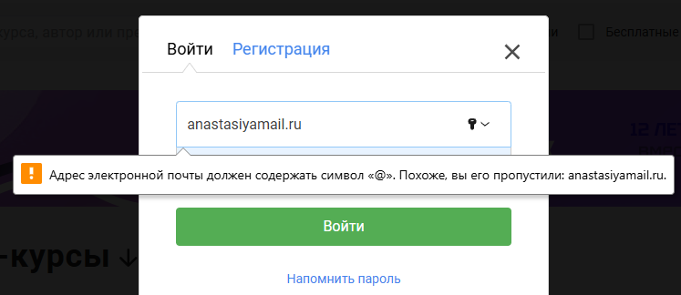

|  |  |
| --- | --- |
| **Тест-кейс №5** | |
| **Проверка валидации поля «E-mail» при отсутствии доменного окончания (.ru)** | |
| **ID:** | 5 |
| **Применимость** | [U] универсальный (десктоп + мобильные) |
| **Тестовые данные** | e-mail : anastasiya@mail.  пароль: nastya123 |
| **Предусловия:** | 1. Пользователь зарегистрирован  2. Форма авторизации доступна.  3. e-mail и пароль заполнены |
| **Шаги:** | 1. Ввести e-mail без символа «ru»  2. Нажать «Войти» |
| **Ожидаемый результат:** | Поле не принимает значение, отображается ошибка «Введите адрес e-mail». |
| **Фактический результат:** | Ошибка отображается корректно. |
| **Комментарий** | UI(отличие вывода ошибки отображение на десктоп и мобильной версии) |
| **Статус** | **Passed** |

Рис. 5.1 *Отображение ошибки (Десктоп версия)*

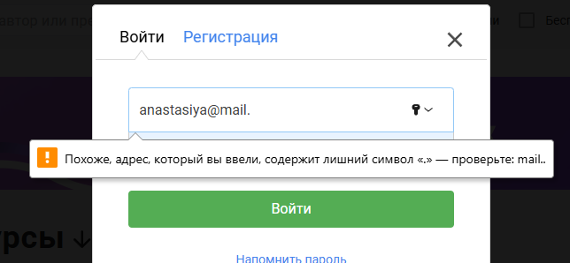

|  |  |
| --- | --- |
| **Тест-кейс №6** | |
| **Проверка валидации поля «E-mail» при вводе адреса кириллицей** | |
| **ID:** | 6 |
| **Применимость** | [U] универсальный (десктоп + мобильные) |
| **Тестовые данные** | логин: анастасия@mail.ru  пароль nastya123 |
| **Предусловия:** | 1. Пользователь зарегистрирован  2. Форма авторизации доступна.  3. Пароль введен |
| **Шаги:** | 1.Ввести e-mail кириллицей  2.Нажать «Войти» |
| **Ожидаемый результат:** | Поле не принимает значение, отображается ошибка «Введите адрес e-mail». |
| **Фактический результат:** | Ошибка отображается корректно. |
| **Комментарий** | UI(отличие вывода ошибки отображение на десктоп и мобильной версии) |
| **Статус** | **Passed** |

Рис. 6.1 *Отображение ошибки(Десктоп версия)*

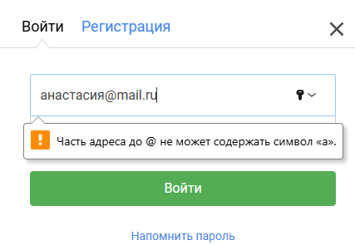

|  |  |
| --- | --- |
| **Тест-кейс №7** | |
| **Проверка ввода корректного e-mail зарегистрированного пользователя в поле авторизации с пустым паролем** | |
| **ID:** | 7 |
| **Применимость** | [U] универсальный (десктоп + мобильные) |
| **Тестовые данные** | e-mail: [anastasiya@mail.ru](mailto:anastasiya@mail.ru) |
| **Предусловия:** | 1. Пользователь зарегистрирован  2. Форма авторизации доступна. |
| **Шаги:** | 1. В поле e-mail ввести корректный e-mail  2. Поле пароль оставляем пустым  3. Нажать «Войти». |
| **Ожидаемый результат:** | Система не принимает пустое значение, ошибка «Заполните это поле» отображается корректно и полностью видима пользователю. |
| **Фактический результат:** | Система не принимает пустое значение, ошибка «Заполните это поле» отображается корректно и полностью видима пользователю. |
| **Статус** | **Passed** |

|  |  |
| --- | --- |
| **Тест-кейс №8** | |
| **Проверка авторизации с неверным паролем** | |
| **ID:** | 8 |
| **Применимость** | [U] универсальный (десктоп + мобильные) |
| **Тестовые данные** | e-mail: [anastasiya@mail.ru](mailto:anastasiya@mail.ru)  пароль: wrongpass |
| **Предусловия:** | 1. Пользователь зарегистрирован  2. Форма авторизации доступна.  3.Пользователь зарегистрирован.  4. Ввести корректный e-mail |
| **Шаги:** | 1.Ввести неверный пароль  2.Нажать «Войти». |
| **Ожидаемый результат:** | Отображается ошибка: «E-mail адрес и/или пароль не верны». |
| **Фактический результат:** | Ошибка отображается корректно. |
| **Статус** | **Passed** |

Рис.8 *Отображение ошибки* (*Десктоп/мобильной версии)*

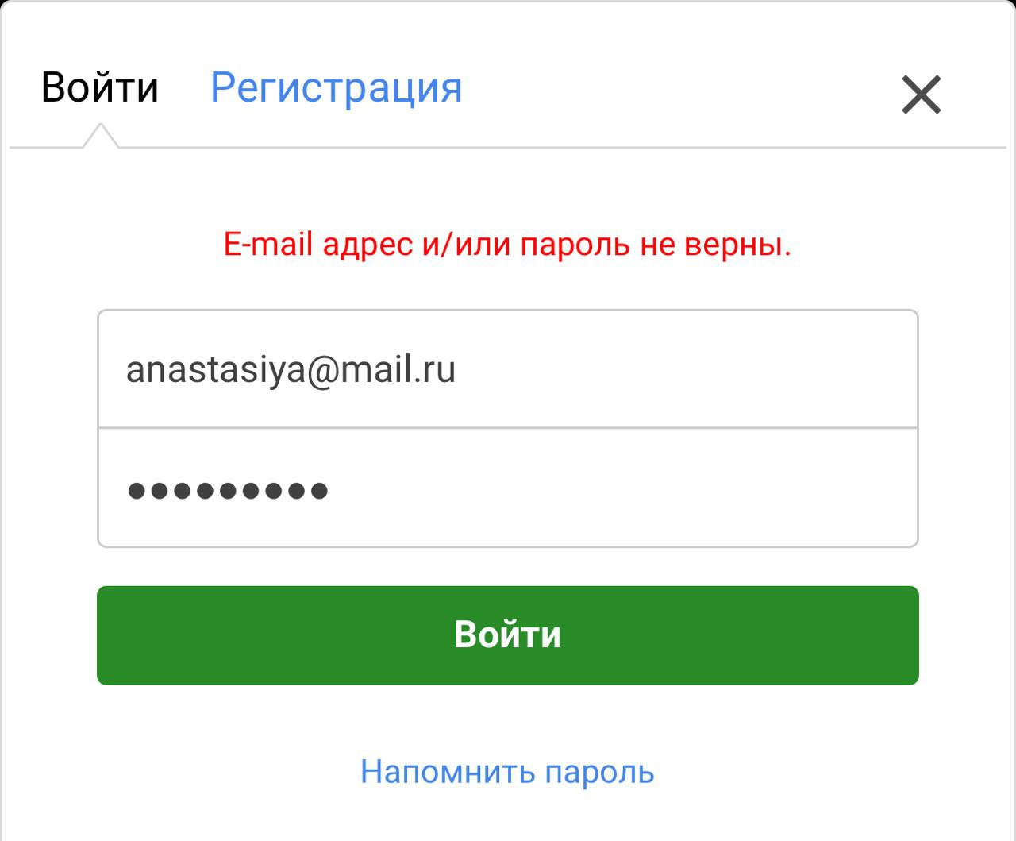

**Тест-кейсы на форму регистрации (десктоп)**

Тестовое окружение: Windows 11,

Яндекс Браузер Chrome Версия25.8.4.761 (64-bit)

Открыт https://stepik.org

|  |  |
| --- | --- |
| **Тест-кейс №9** | |
| **Проверка корректного ввода имени и фамилии** | |
| **ID:** | 9 |
| **Применимость** | [U] универсальный (десктоп + мобильные) |
| **Тестовые данные** | Имя и Фамилия :Anastasiya Ivanova  e-mail: polynushka2025@mail.ru.  пароль: Test12345! |
| **Предусловия:** | 1.Открыта форма регистрации  2.Введен е-майл  3.Введен пароль  4.Отмечен чек-бокс |
| **Шаги:** | 1.Ввести в поля имя Anastasiya, фамилию Ivanova  3.Нажать кнопку «Зарегистрироваться» |
| **Ожидаемый результат:** | Система принимают значение, ошибок нет. |
| **Фактический результат:** | Система принимает Имя и Фамилию. |
| **Комментарий** | UI(отличие вывода ошибки отображение на десктоп и мобильной версии) |
| **Статус** | **Passed** |

|  |  |
| --- | --- |
| **Тест-кейс №10** | |
| **Проверка активации чек-бокса «Я соглашаюсь...»** | |
| **ID:** | 10 |
| **Применимость** | [U] универсальный (десктоп + мобильные) |
| **Тестовые данные** | Имя и Фамилия :Anastasiya Ivanova  e-mail: polynushka2025@mail.ru.  пароль: Test12345! |
| **Предусловия:** | 1.Открыта форма регистрации  2.Введено имя и фамилия  3.Введен е-майл  4.Введен пароль |
| **Шаги:** | Поставить галочку в чек-боксе «Я соглашаюсь...». |
| **Ожидаемый результат:** | Кнопка «Зарегистрироваться» становится доступной. |
| **Фактический результат:** | Кнопка активна после галочки. |
| **Статус** | **Passed** |

|  |  |
| --- | --- |
| **Тест-кейс №11** | |
| **Проверка успешной регистрации пользователя при нажатии кнопки «Зарегистрироваться»** | |
| **ID:** | 11 |
| **Применимость** | [U] универсальный (десктоп + мобильные) |
| **Тестовые данные** | Имя и Фамилия :Anastasiya Ivanova  e-mail: polynushka2025@mail.ru.  пароль: Test12345! |
| **Предусловия:** | 1.Открыта форма регистрации  2.Введены Имя и Фамилия  2.Введен е-майл  3.Введен пароль  4.Нажат чек-бокс «Я соглашаюсь с ..» |
| **Шаги:** | Нажать кнопку «Зарегистрироваться». |
| **Ожидаемый результат:** | Кнопка «Зарегистрироваться» становится доступной. |
| **Фактический результат:** | Кнопка активна после галочки. |
| **Статус** | **Passed** |

|  |  |
| --- | --- |
| **Тест-кейс №12** | |
| **Проверка обязательности заполнения поля «Фамилия» при регистрации** | |
| **ID:** | 12 |
| **Применимость** | [U] универсальный (десктоп + мобильные) |
| **Тестовые данные** | Имя и Фамилия :Настюша  e-mail: polynushka2025@mail.ru.  пароль: Test12345! |
| **Предусловия:** | 1.Открыта форма регистрации  2.Введен е-майл  3.Введен пароль  4.Нажат чек-бокс «Я соглашаюсь с ..» |
| **Шаги:** | 1.Ввести только Имя, Фамилию не заполнять.  2.Нажать «Зарегистроваться» |
| **Ожидаемый результат:** | Система должна потребовать ввести Фамилию. |
| **Фактический результат:** | Система принимает только Имя, ошибки нет. |
| **Статус** | **Failed** |

|  |  |
| --- | --- |
| **Тест-кейс №13** | |
| **Проверка ограничения длины поля «Имя» при регистрации** | |
| **ID:** | 13 |
| **Применимость** | [U] универсальный (десктоп + мобильные) |
| **Тестовые данные** | Имя и Фамилия : Tddddddddddddddddddddddddddddddd  e-mail: polynushka2025@mail.ru.  пароль: Test12345! |
| **Предусловия:** | 1.Открыта форма регистрации  2.Введен е-майл  3.Введен пароль  4.Нажат чек-бокс «Я соглашаюсь с ..» |
| **Шаги:** | 1.Ввести Имя из 48 символов  2.Нажать «Зарегистрироваться». |
| **Ожидаемый результат:** | Система должна выдать ошибку о длине значения. |
| **Фактический результат:** | Ошибка «Убедитесь, что значение не более 30 символов (сейчас 48)». |
| **Статус** | **Passed** |

Рис. 13  *Десктоп/Мобильная версия*

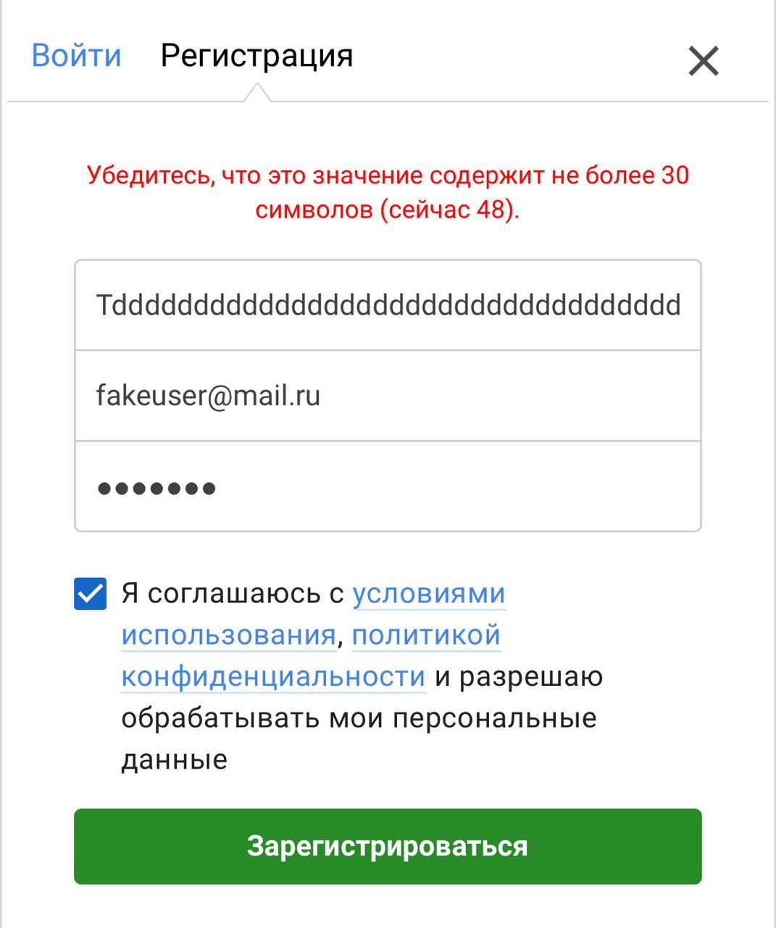

|  |  |
| --- | --- |
| **Тест-кейс №14** | |
| **Проверка валидации сложности пароля при регистрации** | |
| **ID:** | 14 |
| **Применимость** | [U] универсальный (десктоп + мобильные) |
| **Тестовые данные** | Имя и Фамилия :Anastasiya Ivanova  e-mail: polynushka2025@mail.ru.  пароль: 0 |
| **Предусловия:** | 1.Открыта форма регистрации.  2.Введено Имя и Фамилия  3.Введен е-майл  4.Нажат чек-бокс «Я соглашаюсь с ..» |
| **Шаги:** | Ввести пароль 0 |
| **Ожидаемый результат:** | Система отклоняет ввод. |
| **Фактический результат:** | Пароль принят. |
| **Статус** | **Failed** |

|  |  |
| --- | --- |
| **Тест-кейс №15** | |
| **Проверка ограничения длины пароля при регистрации** | |
| **ID:** | 15 |
| **Применимость** | [U] универсальный (десктоп + мобильные) |
| **Тестовые данные** | Имя и Фамилия :Anastasiya Ivanova  e-mail: polynushka2025@mail.ru.  пароль: (256 раз буква t) |
| **Предусловия:** | 1.Открыта форма регистрации.  2.Введено Имя и Фамилия  3.Введен е-майл  4.Нажат чек-бокс «Я соглашаюсь с ..» |
| **Шаги:** | Ввести пароль (256 раз буква t) |
| **Ожидаемый результат:** | Система отклоняет ввод. |
| **Фактический результат:** | Пароль принят. |
| **Статус** | **Failed** |

|  |  |
| --- | --- |
| **Тест-кейс №16** | |
| **Проверка обязательности установки чек-бокса «Я соглашаюсь…» при регистрации** | |
| **ID:** | 16 |
| **Применимость** | [U] универсальный (десктоп + мобильные) |
| **Тестовые данные** | Имя и Фамилия :Настюша  e-mail: polynushka2025@mail.ru.  пароль: Test12345! |
| **Предусловия:** | 1.Открыта форма регистрации  2.Введены Имя и Фамилия  2.Введен е-майл  3.Введен пароль  4.Нажат чек-бокс «Я соглашаюсь с ..» |
| **Шаги:** | 1. Не отмечать чек-бокс,  2. Нажать «Зарегистрироваться». |
| **Ожидаемый результат:** | Сообщение «Нам нужно ваше согласие…». |
| **Фактический результат:** | Сообщение появилось. |
| **Статус** | **Passed** |

Рис. 16 *Десктоп/Мобильная версия*

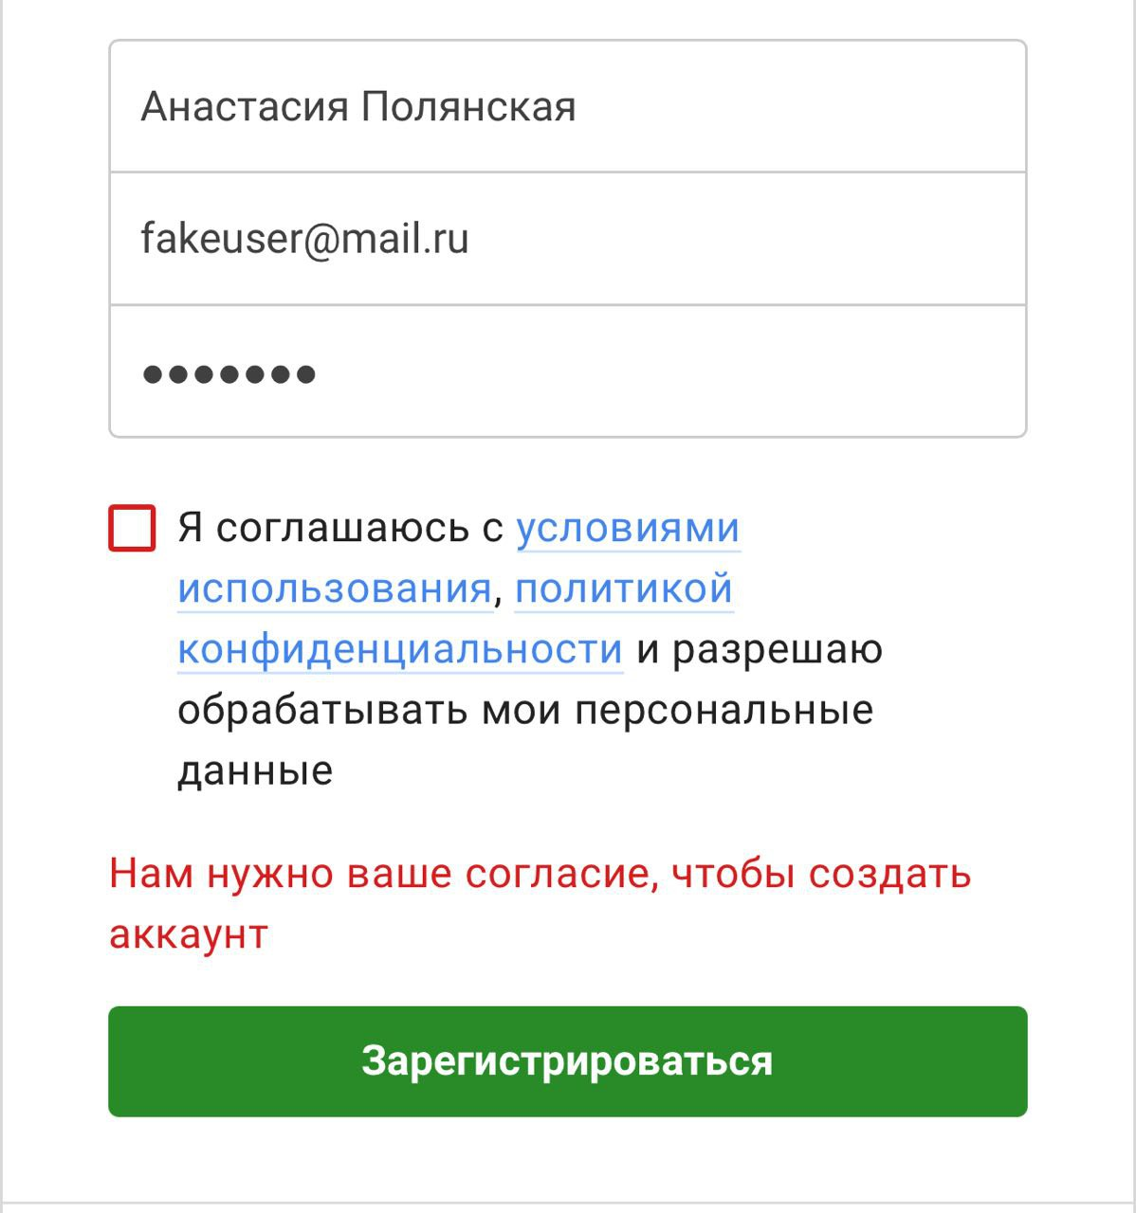

**Исследовательское тестирование формы авторизации DevTools(десктоп)**

Тестовое окружение: Windows 11, Яндекс Браузер Chrome Версия

25.8.4.761 (64-bit)

Открыт https://stepik.org,

|  |  |
| --- | --- |
| **Тест-кейс №17** | |
| **Проверка HTTP-запроса через DevTools (Network)** | |
| **ID:** | 17 |
| **Применимость** | [D] только десктоп |
| **Тестовые данные** | e-mail: polynushka2025@mail.ru.  пароль: Test12345! |
| **Предусловия:** | 1. Открыто окно «Войти»  2. ОткрытыDevTools (F12) → вкладка Network.  3. Включена галочка Preserve log и фильтр Fetch/XHR.  4. Введен e-mail  5. Введен пароль |
| **Шаги:** | 1. Нажать кнопку «Войти». 2. Проверить в DevTools появление запроса POST /api/users/login. 3. Открыть вкладку **Headers** и убедиться, что в теле запроса переданы email и password. 4. Перейти на вкладку **Response** и проверить код ответа (200 или 204). |
| **Ожидаемый результат:** | После нажатия кнопки отправляется запрос POST /api/users/login, код ответа **200/204,** вход успешен. |
| **Фактический результат:** | Зафиксирован запрос POST /api/users/login, код ответа **204** |
| **Статус** | **Passed** |

Рис.17 Успешный запрос

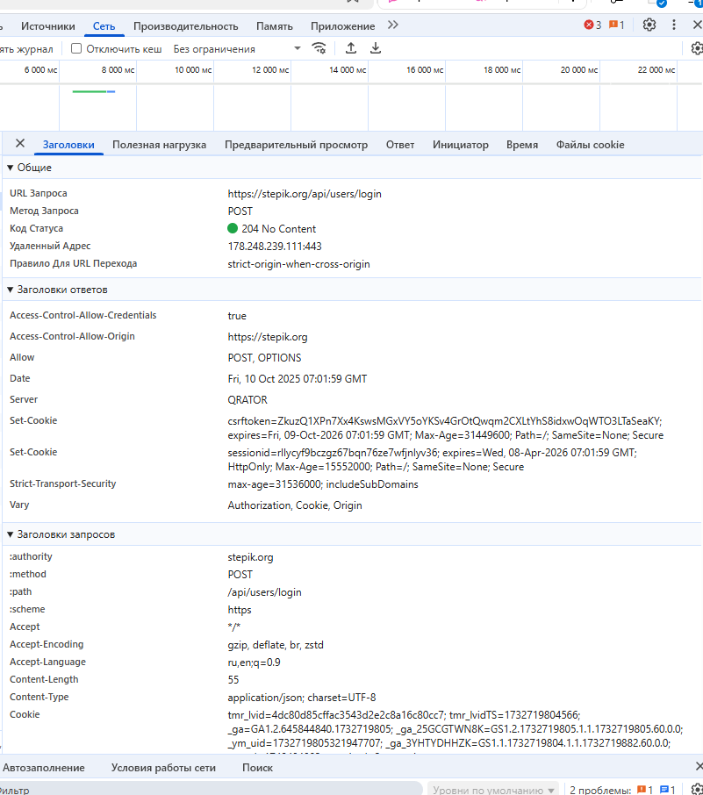

**Исследовательское тестирование формы регистрации DevTools(десктоп)**

Тестовое окружение: Windows 11, Яндекс Браузер Chrome Версия

25.8.4.761 (64-bit)

Открыт https://stepik.org,

|  |  |
| --- | --- |
| **Тест-кейс №18** | |
| **Проверка HTTP-запроса через DevTools (Network)** | |
| **ID:** | 18 |
| **Применимость** | [D] только десктоп |
| **Тестовые данные** | Имя и Фамилия Анастасия Полянская E-mail polynushka2025@mail.ru Пароль Test12345! |
| **Предусловия:** | 1.Открты окно «Регистрация»  2. Открыты DevTools(F12) →вкладка Network.  3.Включена галочка Preserve log и фильтр Fetch/XHR.  4. Введено Имя и Фамилия 5. Введен e-mail  6. Введен пароль  7. Отмечен чек-бокс согласия с условиями. |
| **Шаги:** | 1. Нажать кнопку «Зарегистрироваться». 2. Проверить появление запроса **POST https://stepik.org/api/users** в DevTools. 3. Проверить код ответа и сообщение об ошибке. |
| **Ожидаемый результат:** | После отправки формы создаётся запрос POST /api/users. Код ответа **400** или **409** e-mail уже зарегистрирован. Сообщение: «Пользователь с таким e-mail адресом уже существует». |
| **Фактический результат:** | В DevTools зафиксирован запрос POST https://stepik.org/api/users, код ответа **400 Bad Request**. В ответе сервера сообщение об ошибке «Пользователь с таким e-mail адресом уже существует». Ошибка отображается и в UI. |
| **Статус** | **Passed** |

|  |
| --- |
| Рис. 18 |

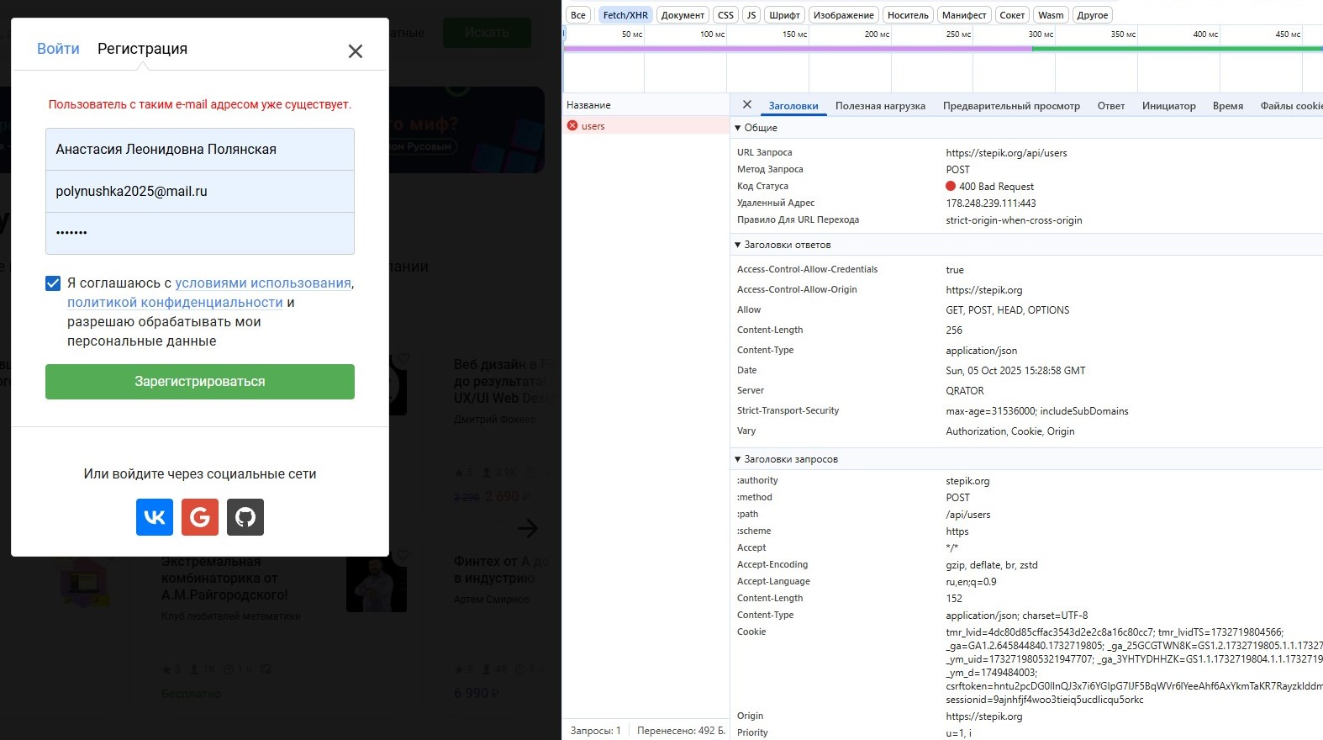

**Тест-кейсы (мобильные устройства)**

Все проверки форм авторизации и регистрации были фактически выполнены на двух платформах (десктоп и мобильная). По результатам прогонов установлено, что в ряде сценариев интерфейс и поведение полностью совпадают; чтобы исключить дублирование, такие тест-кейсы приведены единожды и помечены как **универсальные [U]** (статусы выполнения зафиксированы). В подразделе, посвящённом мобильной версии, описаны **только** те тест-кейсы, где выявлены отличия по интерфейсу и/или отображению сообщений об ошибках (адаптивность, вёрстка, тексты, расположение элементов и т. п.); для идентичных случаев указаны результаты выполнения без повторения шагов.

**Тест-кейсы на форму авторизации (мобильное)**

Тестовое окружение: iPhone 14 Pro Max (iOS 18, Яндекс.Браузер).

Открыт https://stepik.org

|  |  |
| --- | --- |
| **Тест-кейс №4.1** | |
| **Проверка валидации поля «E-mail» при отсутствии символа «@»** | |
| **ID:** | 4.1 |
| **Применимость** | [U] универсальный (десктоп + мобильные) |
| **Тестовые данные** | e-mail : anastasiyamail.ru  пароль: nastya123 |
| **Предусловия:** | 1. Пользователь зарегистрирован  2. Форма авторизации доступна.  3. e-mail и пароль заполнены |
| **Шаги:** | 1. Ввести e-mail без символа «@»  2. Нажать «Войти» |
| **Ожидаемый результат:** | Поле не принимает значение, отображается ошибка «Введите адрес e-mail». |
| **Фактический результат:** | Ошибка отображается корректно. |
| **Комментарий** | UI(отличие вывода ошибки отображение на десктоп и мобильной версии) |
| **Статус** | **Passed** |

Рис.4.2 *Отображение ошибки (Мобильная версия)*

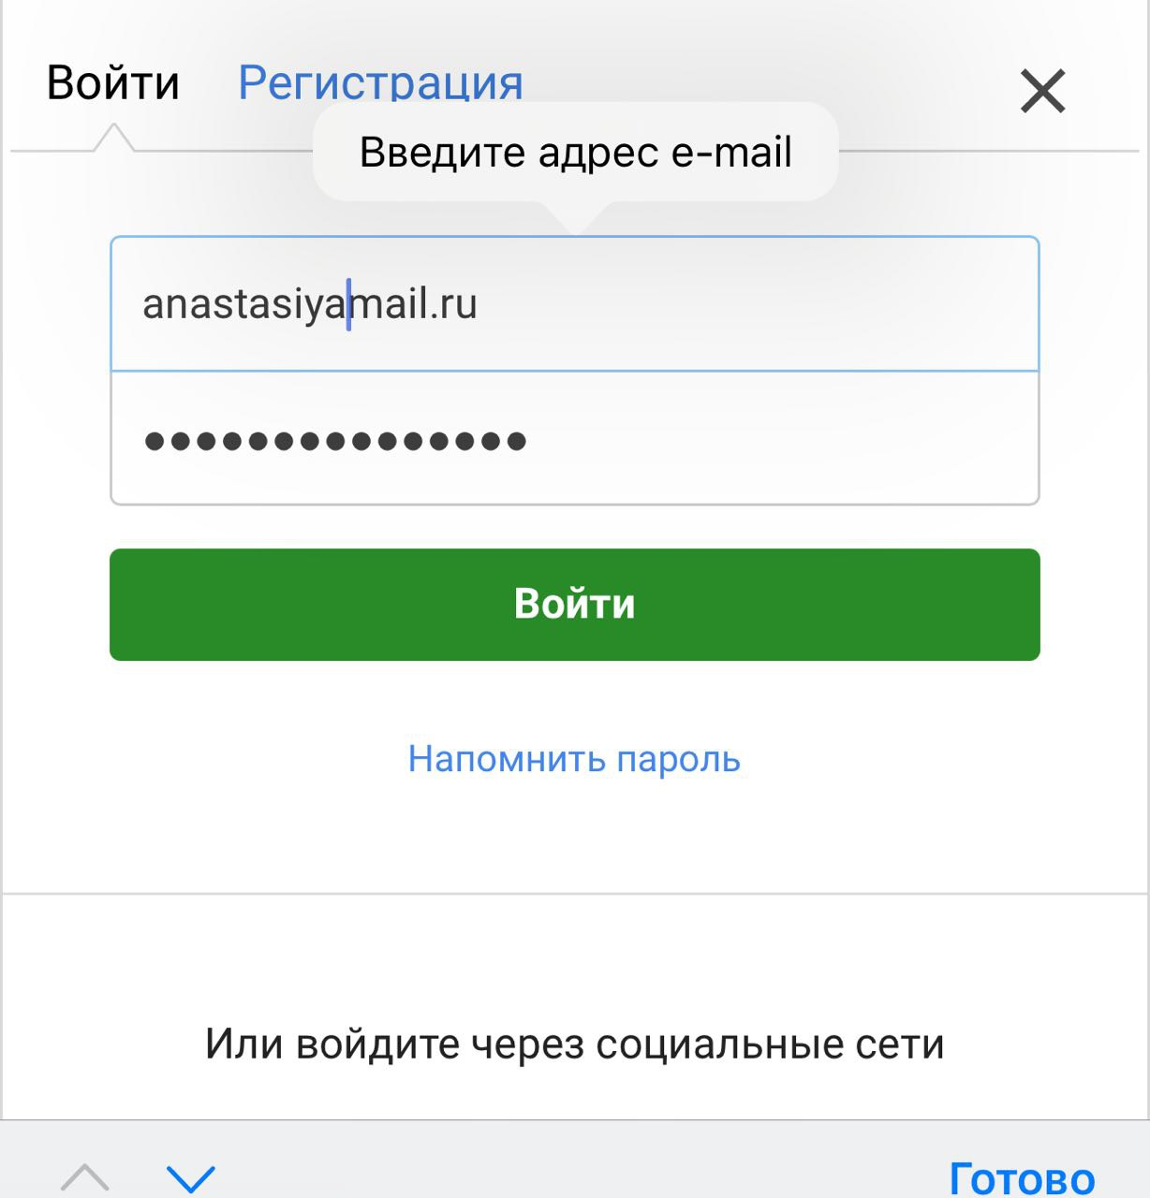

|  |  |
| --- | --- |
| **Тест-кейс №5.1** | |
| **Проверка валидации поля «E-mail» при отсутствии доменного окончания (.ru)** | |
| **ID:** | 5.1 |
| **Применимость** | [U] универсальный (десктоп + мобильные) |
| **Тестовые данные** | e-mail : anastasiya@mail.  пароль: nastya123 |
| **Предусловия:** | 1. Пользователь зарегистрирован  2. Форма авторизации доступна.  3. e-mail и пароль заполнены |
| **Шаги:** | 1. Ввести e-mail без символа «ru»  2. Нажать «Войти» |
| **Ожидаемый результат:** | Поле не принимает значение, отображается ошибка «Введите адрес e-mail». |
| **Фактический результат:** | Ошибка отображается корректно. |
| **Комментарий** | UI(отличие вывода ошибки отображение на десктоп и мобильной версии) |
| **Статус** | **Passed** |

Рис. 5.3 *Мобильная версия*

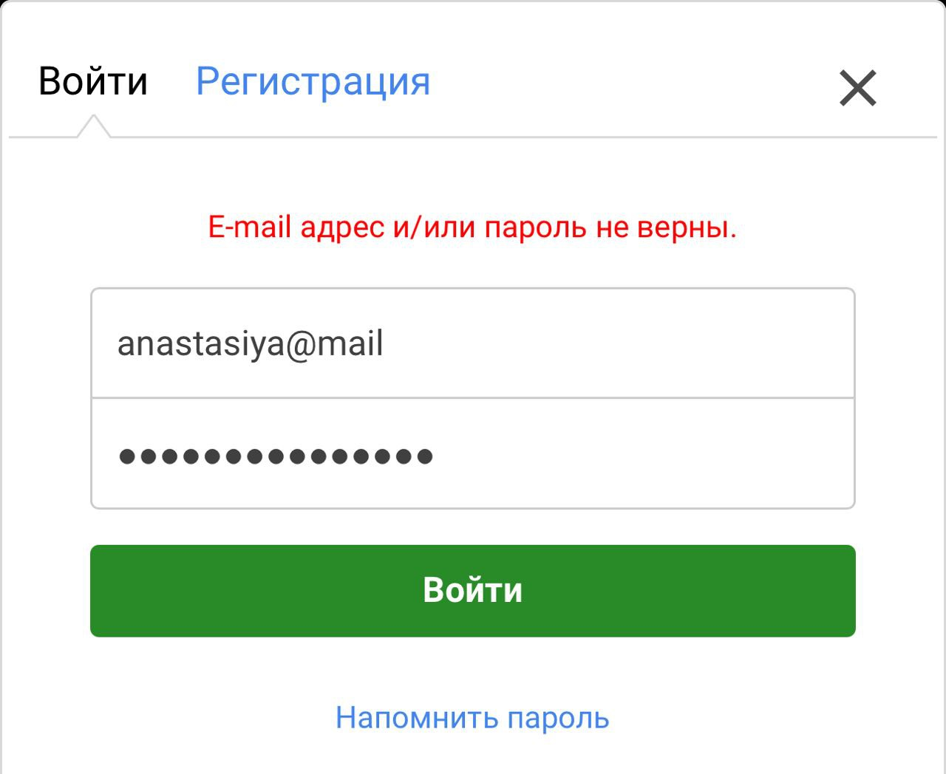

|  |  |
| --- | --- |
| **Тест-кейс №6.1** | |
| **Проверка валидации поля «E-mail» при вводе адреса кириллицей** | |
| **ID:** | 6.1 |
| **Применимость** | [U] универсальный (десктоп + мобильные) |
| **Тестовые данные** | логин: анастасия@mail.ru  пароль nastya123 |
| **Предусловия:** | 1. Пользователь зарегистрирован  2. Форма авторизации доступна.  3. Пароль введен |
| **Шаги:** | 1.Ввести e-mail кириллицей  2.Нажать «Войти» |
| **Ожидаемый результат:** | Система не принимает e-mail, появляется сообщение «Введите адрес e-mail». |
| **Фактический результат:** | Система выводит ошибку «E-mail адрес и/или пароль не верны». Тексты ошибок частично накладываются друг на друга |
| **Комментарий** | UI(отличие вывода ошибки отображение на десктоп и мобильной версии) |
| **Статус** | **Failed** |

Рис 6.2 *Отображение ошибки(Мобильная версия)*

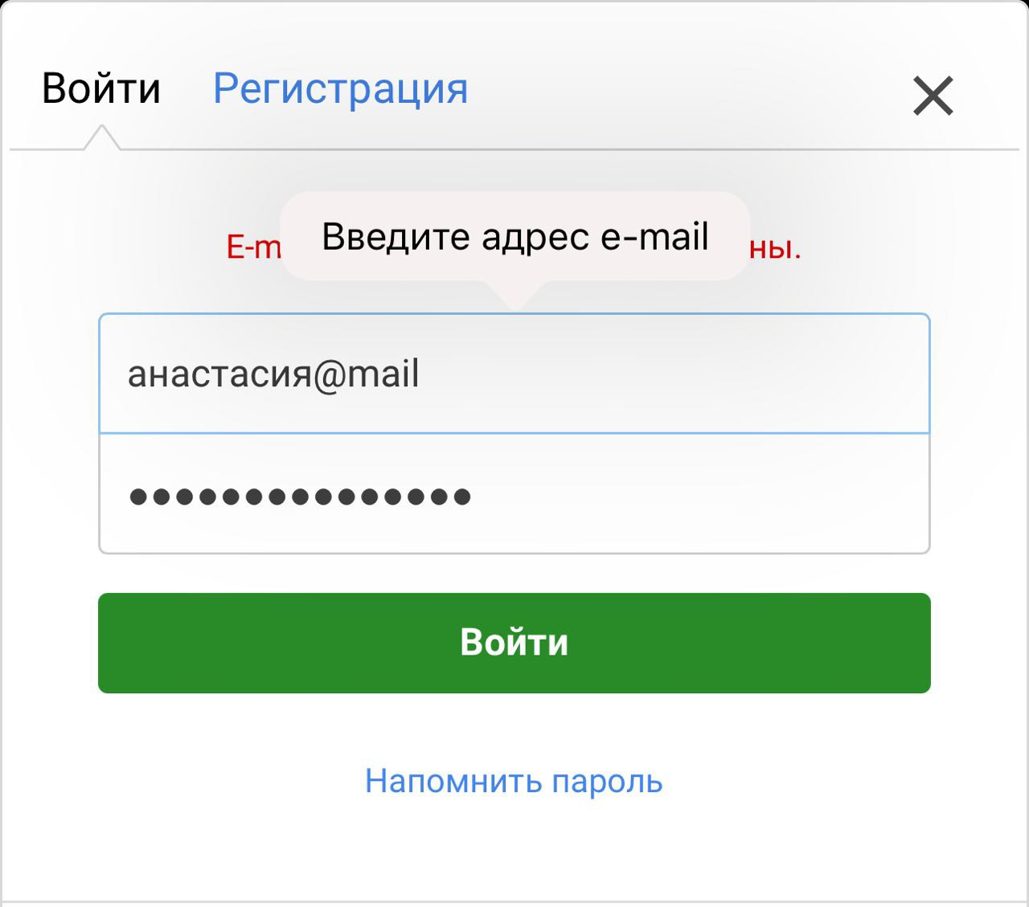

**Тест-кейсы проверки на форму авторизации эмулятора(десктоп)**

Тестовое окружение: Windows 11, Яндекс Браузер Chrome Версия 25.8.4.761 (64-bit)

**Pixel 9 Pro XL (Android 14)** в Android Studio.  
Открыт https://stepik.org,

|  |  |
| --- | --- |
| **Тест-кейс №19** | |
| **Проверка формы авторизации на мобильной версии сайта Stepik.org с использованием эмулятора Android Studio** | |
| **ID:** | 19 |
| **Применимость** | [D] только десктоп |
| **Тестовые данные** | e-mail: polynushka2025@mail.ru.  пароль: Test12345! |
| **Предусловия:** | 1. Открыт эмулятор **Pixel 9 Pro XL (Android 14)** в Android Studio. 2. В настройках включено стабильное интернет-соединение. |
| **Шаги:** | 1. Открыть сайт <https://stepik.org> в мобильном Chrome на эмуляторе. 2. Проверить адаптивность главной страницы (ме3. 3. Перейти на вкладку «Войти» и проверить корректность отображения формы авторизации (поля, кнопки, ошибки) |
| **Ожидаемый результат:** | Элементы корректно адаптированы под мобильный экран.  Формы авторизации полностью видимы, текст читаем, кнопки кликабельны |
| **Фактический результат:** | В эмуляторе Pixel 9 Pro XL сайт Stepik.org отображается корректно. |
| **Статус** | Passed |

**Тест-кейсы проверки на форму регистрации эмулятора(десктоп)**

Тестовое окружение: Windows 11, Яндекс Браузер Chrome Версия 25.8.4.761 (64-bit)

**Pixel 9 Pro XL (Android 14)** в Android Studio.  
Открыт https://stepik.org,

|  |  |
| --- | --- |
| **Тест-кейс №20** | |
| **Проверка формы регистрации на мобильной версии сайта Stepik.org с использованием эмулятора Android Studio** | |
| **ID:** | 20 |
| **Применимость** | [D] только десктоп |
| **Тестовые данные** | e-mail: polynushka2025@mail.ru.  пароль: Test12345! |
| **Предусловия:** | 1. Открыт эмулятор **Pixel 9 Pro XL (Android 14)** в Android Studio. 2. В настройках включено стабильное интернет-соединение. |
| **Шаги:** | 1. Открыть сайт <https://stepik.org> в мобильном Chrome на эмуляторе. 2. Проверить адаптивность главной страницы (ме3. 3. Перейти на вкладку **«Регистрация»** и проверить корректность отображения) |
| **Ожидаемый результат:** | Элементы корректно адаптированы под мобильный экран.  Формы регистрации полностью видимы, текст читаем, кнопки кликабельны |
| **Фактический результат:** | В эмуляторе Pixel 9 Pro XL сайт Stepik.org отображается корректно. |
| **Статус** | Passed |